# 北京邮电大学软件学院

# 2019-2020学年第1学期实验报告

**课程名称： XML & Web Service**

**实验名称：**  web services implementation

**实验完成人：**

**姓名：** 平雅霓 **学号：** 2017211949**成绩：**

**指导教师：** 吴国仕

**日 期：** 2019 **年** 12 **月** 29 **日**

1. **实验目的**

通过本次实验了解并掌握SOAP协议和WSDL

1. **实验内容**
2. 创建AddString和CompareStr两个服务。
3. 使用JAX_WS package完成上面两个服务，创建service和client端，并使用SoapUI查看请求和响应，还有XSDL，使用*Web Services Explorer* 查看信息交换。
4. 使用JDK1.6 package完成上面两个服务，创建service和client端，并使用SoapUI查看请求和响应，还有WSDL，使用*Web Services Explorer* 查看信息交换。
5. **实验环境**

Windows10、myEclipse、SoapUI

1. **实验结果**

成功创建AddString和CompareStr两个服务，并且成功使用了JAX_WS package和JDK1.6 package完成了服务的使用，成功使用SoapUI进行了请求和回应的查看，使用浏览器查看了WDSL的内容。

1. **附录**

**5.1 创建CompareStr( )和AddString( )两个web service**

**5.1.1 代码**

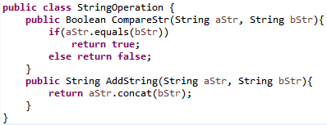

**5.1.2 web service explorer实验截图**

**（1） CompareStr( ) web服务**

**aStr和bStr相同时**

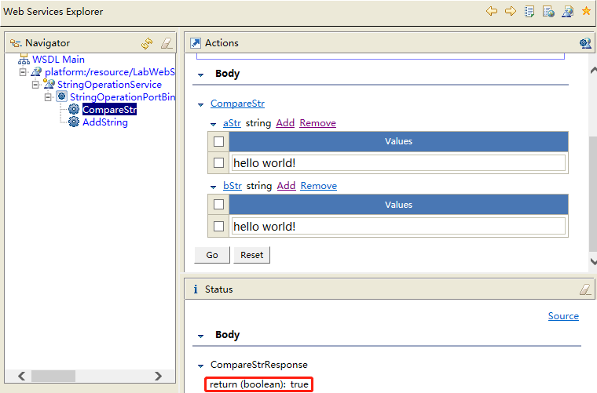

**aStr和bStr不同时**

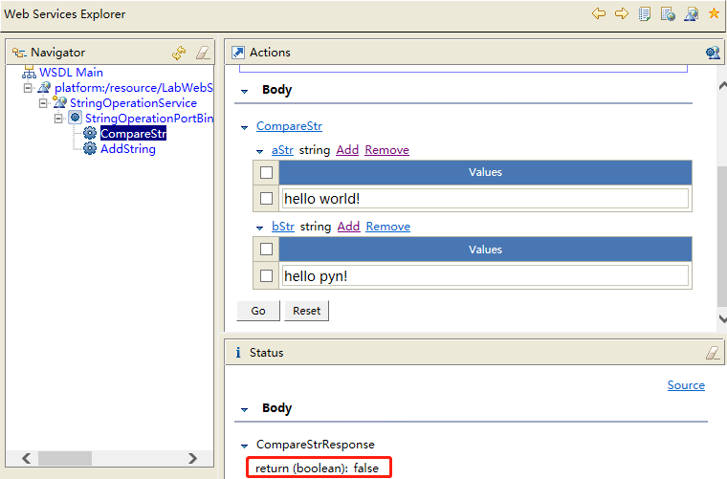

1. **AddString( ) web服务**

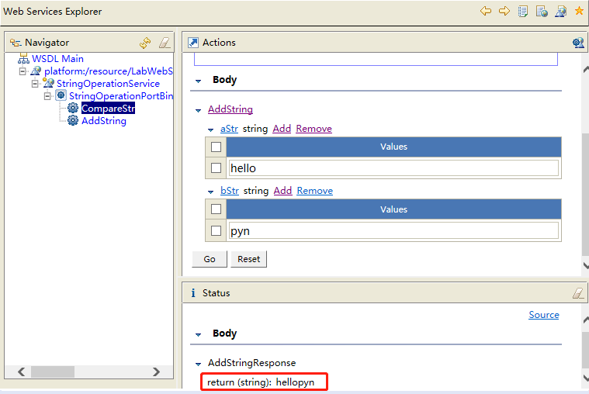

**5.2 implement the service**

1. Using JAX_WS package to implement the above two methods, write the service and its client side.

**创建java project，并生成web service client**

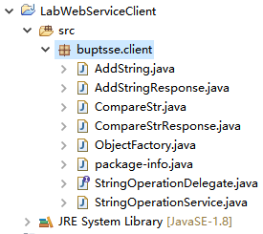

**创建java类，名为WebServiceClient**

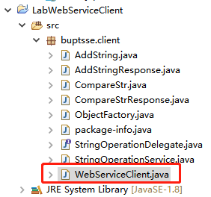

**运行客户端**

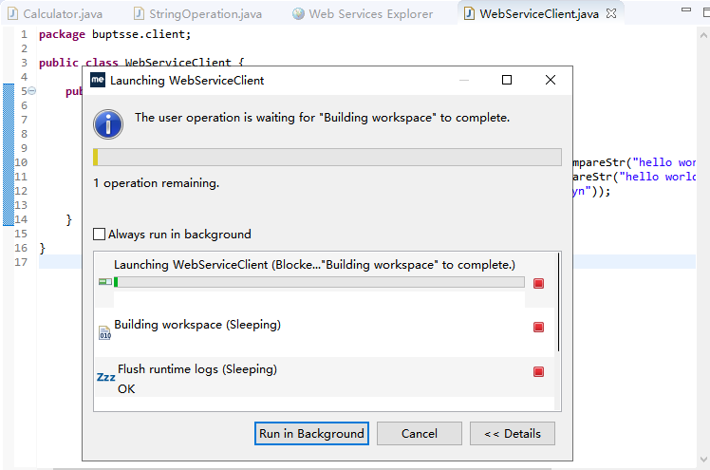

**运行结果**

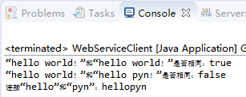

1. using SOAPUI tool to display the process of message exchange by display the SOAP request XML、 SOAP response XML and wsdl.

**下图为在SOAPUI中创建的SOAP项目**

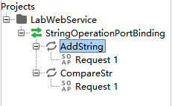

**CompareStr的请求**

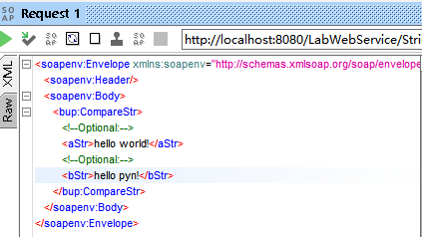

**CompareStr的响应**

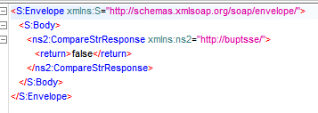

**AddString的请求**

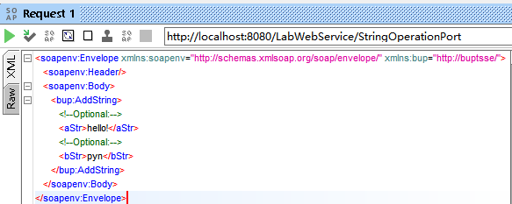

**AddString的响应**

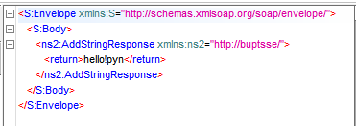

**WSDL信息**

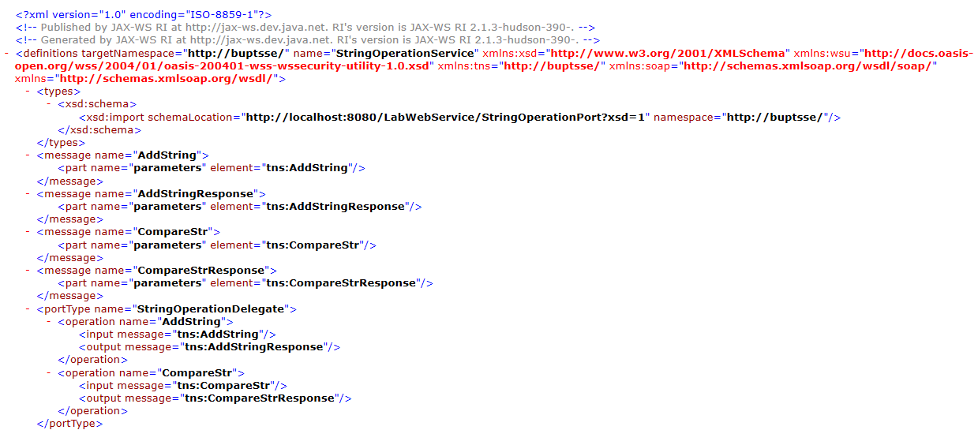

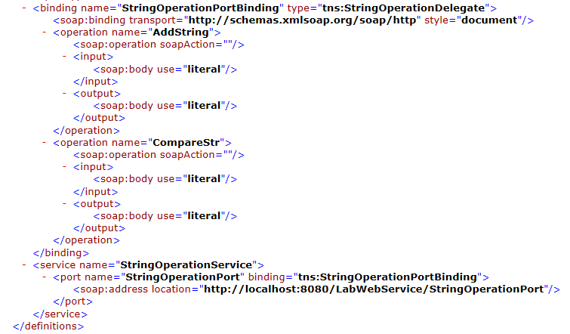

1. Using Web Services Explorer in MyEclips to display your message exchange.

**AddString的web services**

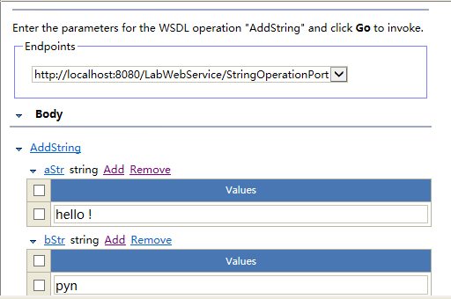

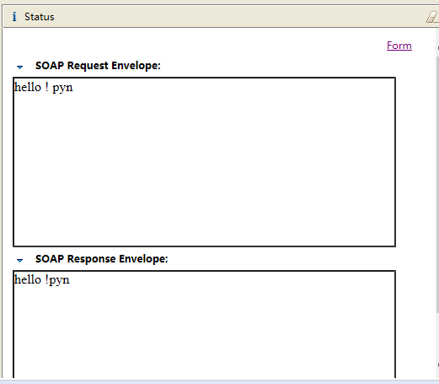

**CompareStr的web services**

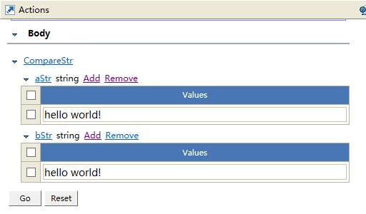

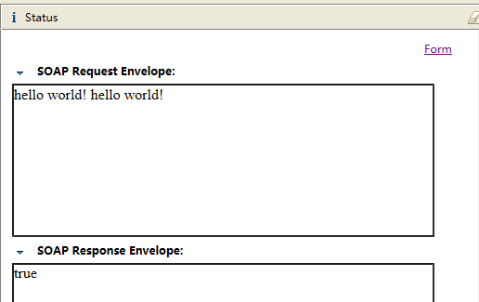

**5.3 implement the service**

1. Using JDK1.6 package directly to implement the above two methods, write the service and its client side(with wsimport command).

**下图为StringOperation类的代码**

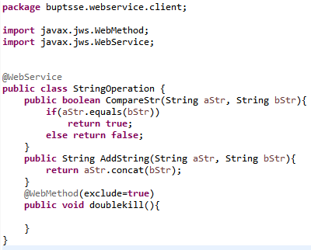

**下方为PublishClass类的代码**

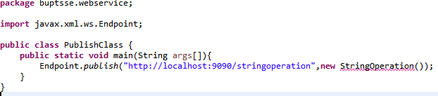

**在命令行中生成代码**

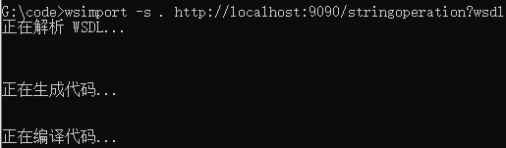

**下图为生成的代码，并且将其粘贴进项目中**

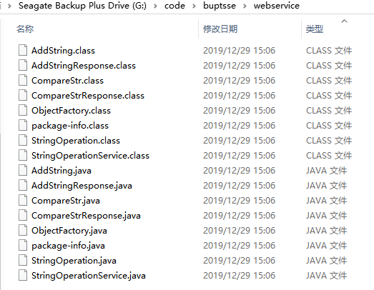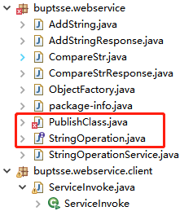

**ServerInvoke类的代码如下图所示**

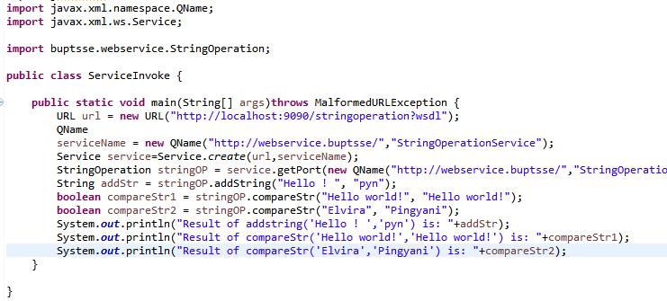

**运行结果**

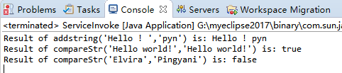

1. using SOAPUI tool to display the process of message exchange by display the SOAP request XML、 SOAP response XML and wsdl.

**使用URL为http://localhost:9090/stringoperation?wsdl在SOAPUI中创建SOAP项目，如下图所示**

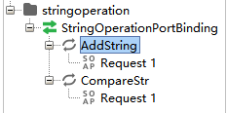

**下图为CompareStr的请求和响应**

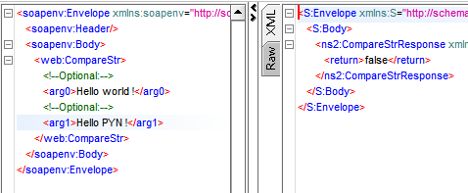

**下图为AddString的请求和响应**

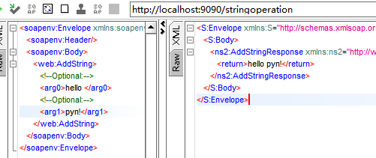

**下图为WSDL信息的截图**

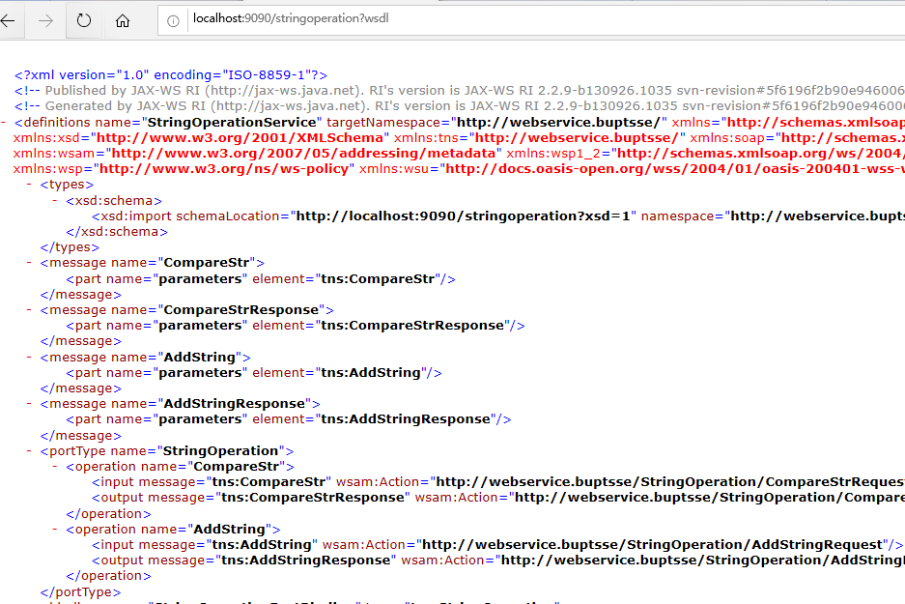

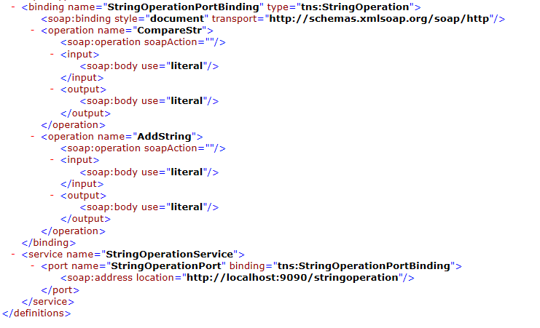

1. Using Web Services Explorer in MyEclips to display your message exchange.

**打开Web Services Explorer，输入URL**

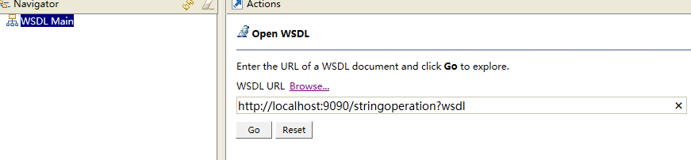

**出现Operations**

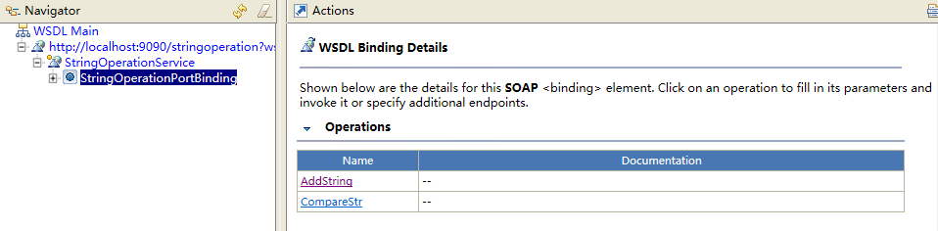

**下面是AddString操作的source**

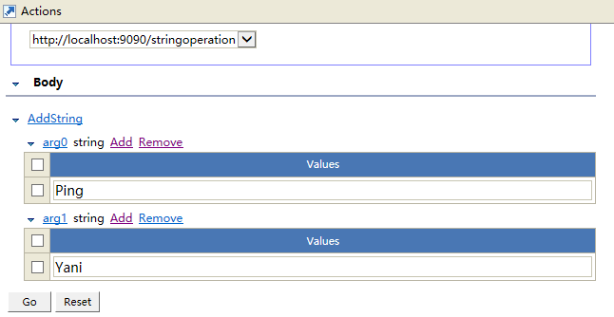

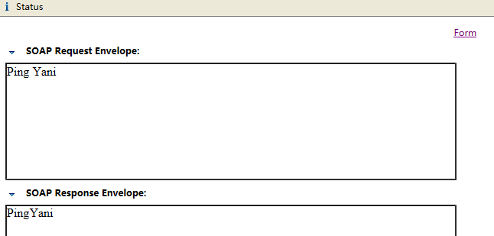

**下面是CompareStr操作的source**

